Ebene WIR: Teamdiagnose

a) Einzelarbeit: Meine Einschätzung unserer Teamarbeit (10 Min)

12 Aussagen sind 12 Radien in einer Zielscheibe zugeordnet. Kreuzen Sie zu den Aussagen von 1-12 an, wie stark die jeweilige Aussage für Sie zutrifft. a bedeutet: Diese Aussage trifft für mich gar nicht zu; e bedeutet: Volltreffer. Dieser Aussage stimme ich voll zu.
Beispiel: Sie kreuzen beim Radius Nr. 2 im Feld b an Sie meinen, dass die formulierten Ziele eher nicht realistisch und klar sind.
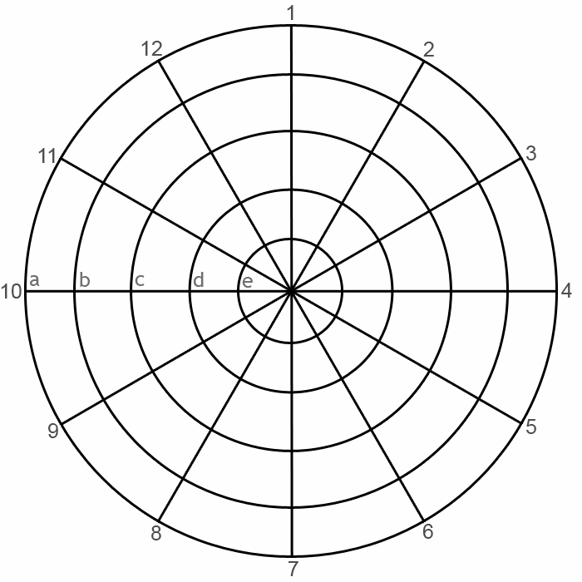
Verbinden Sie anschließend die markierten Kreuze, so dass ein vielzackiger Stern entsteht.

© Solf, Junker-Imm, Koderisch
- Die gemeinsamen Ziele in der Inklusion sind uns allen wichtig.
- Die formulierten Ziele sind realistisch und klar.
- Alle im Team übernehmen die Verantwortung für das Erreichen der Ziele.
- Es ist uns klar, wer welche Aufgaben im Unterricht übernimmt.
- Es ist uns klar, wer welche Aufgaben außerhalb des Unterrichts übernimmt.
- Wir kommunizieren offen und geben uns an geeigneten Stellen Feedback.
- Kommunikation und Kooperation sind wertschätzend und vertrauensvoll.
- Wir nehmen uns genügend Zeit für Reflexion und Planung unserer Arbeit.
- Wir halten uns im Team an die getroffenen Vereinbarungen.
- Die Kinder und Jugendlichen stehen im Mittelpunkt unserer Arbeit.
- Wir fühlen uns von Kollegium und Schulleitung unterstützt.
- Ich bin insgesamt mit der Arbeit in unserem Team zufrieden.

b) Austausch im Team (30 Min)

- Tauschen Sie sich in Ihrem Team über Ihre Einschätzungen aus. Gibt es Gemeinsamkeiten und Unterschiede?
- Für welche Punkte würde eine Entwicklung Ihren Alltag besonders unterstützen? Notieren Sie diese Entwicklungswünsche.

